Лекция № 5

**5. Механика жидкостей**

В жидкостях межатомные расстояния неизменны и поэтому жидкость обладает неизменным объемом.

Жидкость принимает форму того сосуда, в который она заключена.

В механике жидкости рассматривают как сплошные, непрерывно распределенные в занятой ими части пространства.

Несжимаемая жидкость – это жидкость, плотность которой всюду одинакова и не изменяется со временем.

**5.1. Давление в жидкости**

Если в покоящуюся жидкость поместить пластинку площадью *S*, то на нее действует сила , которая направлена перпендикулярно плоскости пластины и величина  называется ***давлением жидкости,*** измеряется в паскалях [Па], 1 Па = 1 Н/м2.

***Закон Паскаля***: давление в любом месте покоящейся жидкости одинаково по всем направлениям и передается по всему объему, занятому покоящейся жидкостью.

***Гидростатическое давление*** – это давлениестолба жидкости высотой *h* и поперечным сечением *S* на нижнее основание столба: *P =ρgh*, здесь ** - плотность жидкости.

***Закон Архимеда.*** Поскольку сила давления на нижние слои жидкости больше, чем на верхние, то поэтому на тело, погруженное в жидкость, действует сила, направленная вверх, выталкивающая тело, равная весу вытесненной телом жидкости: FA = ρg*υ* , где *υ* - объем погруженного в жидкость тела.

**5.2. Уравнение неразрывности**

Движение жидкостей называется ***течением***.

Совокупность частиц движущейся жидкости называется **потоком**.

***Линия тока*** – это линия, проведенная так, что касательная к ней совпадает по направлению с вектором скорости жидкости в соответствующих точках пространства (см.рис.1).

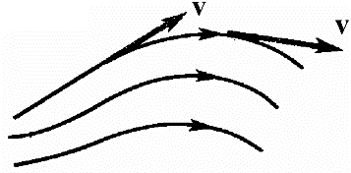 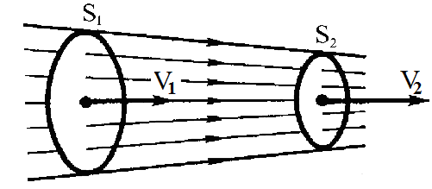 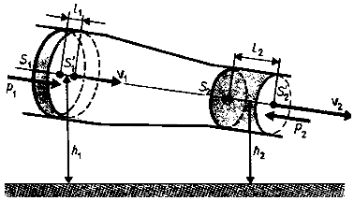 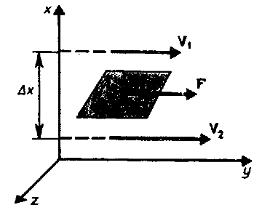

***Рис. 1. Рис. 2. Рис. 3. Рис. 4.***

Часть жидкости, ограниченная линиями тока, называется ***трубкой тока (см. рисунок)****.*

Течение жидкости называют **стационарным (установившимся)**, если форма и расположение линий тока, а также скорости в каждой точке жидкости, со временем не изменяются.

Течение жидкости называют ***стационарным***, если скорость движения жидкости, со временем не изменяется.

Для стационарного течения жидкости справедливо ***уравнение неразрывности (см. рис. 2)****:*

*S*1*V*1 = *S*2*V*2 = *const*, (*)

где *S*1, *S*2 - сечения трубки, по которой течет жидкость,

*V*1,*V*2 - скорости течения жидкости в месте сечений *S*1 и *S*2,

физический смысл произведения *SV* - объем жидкости, проходящей через сечение *S* за 1 с.

**5.3. Уравнение Бернулли**

При стационарном течении жидкости для любого сечения трубки тока справедливо **уравнение Бернулли (см. рис. 3)**:                    

или ,

для горизонтальной трубки    , (**)

где ** - плотность жидкости, *V* - скорость течения в месте выбранного сечения, *g* - ускорение свободного падения, *h* - высота, на которой располагается выбранное сечение, *P* - давление в месте выбранного сечения (давление жидкости на поверхность обтекаемого ею тела, *см. рис. 3*).

Принятая терминология: *Р* – ***статистическое давление****,*  - ***динамическое давление***, *gh* – ***гидростатическое давление***,  – ***полное давление***.

Уравнение Бернулли есть выражение закона сохранения энергии применительно к установившемуся течению идеальной жидкости: при выводе уравнения Бернулли рассматривается перемещение жидкости от сечения S1 () до сечения S2 (), причем считается, что расстояния ℓ1 и ℓ2 настолько малы, что все точки жидкости в объемах между сечениями S1 (S2) и  () имеют постоянные значения скорости, давления и высоты.

Уравнение Бернулли хорошо применимо и для реальных жидкостей, внутреннее трение которых не очень велико.

Из уравнений (*) и (**) следует, что при течение жидкости по горизонтальной трубке, имеющей различные сечения, скорость жидкости больше в местах сужения, а статическое давление больше в более широких местах: в манометрической трубке В, прикрепленной к узкой части трубы, уровень жидкости ниже, чем в манометрических трубках А и С, прикрепленных к широкой части трубы.

Уравнение Бернулли используется для измерения скорости потока жидкости (экспериментально измеряется динамическое давление).

**5.4. Вязкость жидкости. Ламинарный и турбулентный режимы течения.**

***Вязкость* (*внутреннее трение*** — это свойство реальных жидкостей оказывать сопротивление перемещению одной части жидкости относительно другой.

При перемещении одних слоев реальной жидкости относительно других возникают силы внутреннего трения, направленные по касательной к поверхности слоев (рис. 4).

Модуль силы внутреннего трения: , где *x* - расстояние между двумя соседними слоями, *V* - разность скоростей жидкости в двух соседних слоях,  - градиент скорости, S - площадь соприкосновения двух соседних слоев,  - ***коэффициент вязкости***, зависящий от природы жидкости и температуры.

Единица вязкости - паскаль-секунда [Па.с]: 1 Па.с равен вязкости среды, в которой при градиенте скорости с модулем 1м/с, возникает сила внутреннего трения 1 Н на 1 м2 поверхности касания слоев (1 Па.с = 1 Н.с/м2).

***Ламинарное* (*слоистое*) *течение******жидкости*** - когда вдоль потока каждый выделенный слой скользит относительно соседних, не перемешиваясь с ними. Этот режим наблюдается при небольших скоростях движения жидкости.

***Турбулентное* (*вихревое*) *течение******жидкости*** - когда вдоль потока происходит интенсивное вихреобразование и перемешивание жидкости. При этом режиме течения частицы жидкости приобретают составляющие скоростей, перпендикулярные течению и поэтому они могут переходить из одного слоя в другой.

Характер течения зависит от безразмерной величины - ***числа Рейнольдеса***  , где ** - плотность жидкости, *V* - скорость жидкости, *d* - характерный размер (например, диаметр трубы), *η* - вязкость. При Re < 1000 наблюдается ламинарное течение, а при Re > 1000 наблюдается турбулентное течение.